Тема: «Квадратичная функция и её свойства» (10 урок из 10)
Цель: обобщение и систематизация знаний по теме
Задачи: создание условий для формирования:
- компетенции самоопределения посредством определения личностно-значимой цели, осуществления рефлексии и самооценки;
- учебно-познавательной компетенции через необходимость определять и соблюдать последовательность действий по достижению целей;
- коммуникативной компетенции посредством работы в парах;
- математической компетенции через необходимость применения различных приёмов мыслительной деятельности в процессе работы с материалом урока.
Тип урока: закрепление нового материала.
Судьба, как ракета, летит по параболе…
Андрей Вознесенский
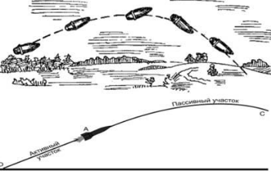
Ход урока
- Организационно-мотивационный этап (2 минуты)
Учитель приветствует учащихся, выясняет, какие затруднения возникли у учащихся в процессе выполнения домашнего задания.
- Этап актуализации опорных знаний (5 минут)
Учащимся предлагается вспомнить основные понятия по теме при построении графиков квадратичной функции при помощи шаблонов.
у=-(х+2)²-3, у=-2(х-3)²+2, у=2(х+3)²-2, у=$\frac{1}{2}$(х-1)²-5
Вопросы: направление ветвей параболы, уравнение оси параболы, координаты вершины параболы.
- Этап целеполагания (3 минут)
На предыдущих 9 уроках мы решали различные задания, касающиеся квадратичной функции. На следующем уроке вам предстоит продемонстрировать все накопленные умения и навыки при написании самостоятельной работы. Какие цели вы поставили бы перед этим уроком?
Учитель предлагает учащимся отступить 4 клетки от предыдущей работы и записать дату выполнения работы, «Классная работа».
- Операционный этап (31 минута)
(7 минут) Наиболее активные исследователи темы «Квадратичная функция» нашли, что движение дельфина, выпрыгивающего из воды вертикально вверх, описывается функцией у=6t-t². (Если мы подпишем горизонтальную ось Оt)
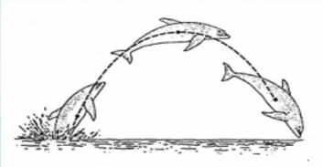
У нас горизонтальная ось подписана Ох. Поэтому строить будем график функции у=6х-х².
Чему равны нули этой функции? Какой физический смысл они имеют? Какова абсцисса вершины параболы, являющейся графиком этой функции? О чём это говорит? Каким будет наибольшее значение функции? Что это означает?
(7 минут) Номер из учебника 3.43. После решения провести анализ домашнего задания.

Гимнастика для глаз (2 минуты)

(3 минуты) Домашнее задание № 3.67(подставить х и у, найти b. Координата х вершины будет наибольшим значением, т.к. ветви параболы направлены вниз), 3.68 (теорема Виета), 3.80.
(12 минут) Предлагаю вам задания из тестов централизованного тестирования разных лет (дополнительное задание с эталоном ответов для самопроверки). Учащиеся работают в паре. Работа предполагает коррекцию знаний посредством консультирования у учителя.
Эталон ответов:
1) 3) 3
2) 3) у=х²-4х-3
3) А3Б3В4
4) 1)13
5) 26
После решения учащимся предложено получить дополнительные баллы за каждое решённое из 5 заданий или отметку.
.
1 | А12 | Укажите номер рисунка, на котором изображён эскиз графика функции  у=2-(х-3)².  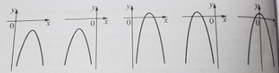  1) 1; 2) 2; 3) 3; 4) 4; 5) 5.
2 | А12 | Среди предложенных уравнений укажите номер уравнения, графиком которого может быть парабола, изображённая на рисунке.  1) у=х²+4х-3; 2) у=х²-3х; 3) у=х²-4х-3; 4) у=х²-3;  5) у=3х²-х+1.  1) 1; 2) 2; 3) 3; 4) 4; 5) 5.
3 | В1 | Функция задана формулой f(х)=х²+8х-3 на множестве действительных чисел R. Для начала каждого предложения А – В подберите его окончание 1-6 так, чтобы получилось верное утверждение.  Начало предложения Окончание предложения  А) Сумма координат точки пересечения графика функции у=f(х) с осью Ох равна: Б) Сумма нулей функции у= f(х) равна: В) Если ось симметрии графика функции у=f(х) задаётся уравнением х=а, то значение а равно: 1) 4. 2) 8. 3) -8. 4) -4. 5) -3. 6) 3.  Ответ запишите в виде сочетания букв и цифр, соблюдая алфавитную последовательность букв левого столбца. Помните, что некоторые данные правого столбца могут использоваться несколько раз или не использоваться вообще. Например: А1Б1В4.
4 | А14 | Известно, что наименьшее значение функции, заданной формулой у=х²+8х+с, равно -3. Тогда значение с равно:  1) 13; 2) 16; 3) -51; 4) -19; 5) 19.
5 | В6 | Найдите 4х₁∙х₂, где х₁, х₂ – абсциссы точек пересечения параболы и горизонтальной прямой.

5. Рефлексия и подведение итогов (4 минуты)
-Какое из заданий для вас было более легким?
-Какое из заданий произвело наибольшее впечатление?

К словам Андрея Вознесенского:
«Судьба, как ракета, летит по параболе.
Обычно — во мраке и реже — по радуге…» хочу вам пожелать, чтобы ваша судьба летела чаще по радуге. И в жизнь, как у радуги, присутствовало больше ярких красок

